https://www.cnblogs.com/xiadewang/p/7820377.html

Android studio安装与配置
1、首先下载Android studio安装包，可以从http://www.android-studio.org/下载最新版本，这里采用3.0版本进行演示，对应安装包为android-studio-ide-171.4408382-windows.exe，安装包大小681 MB，安装包不带SDK

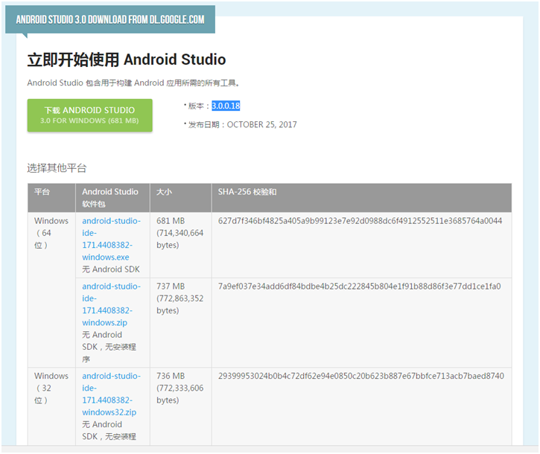
2、下载好该安装包之后，点击进行安装，依次出现以下界面
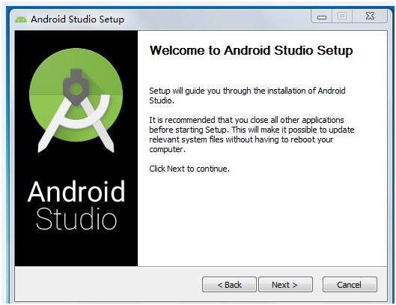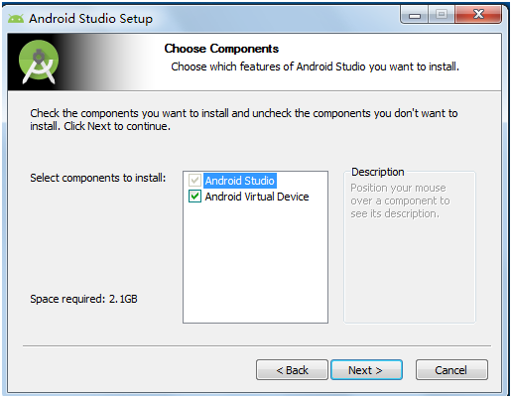

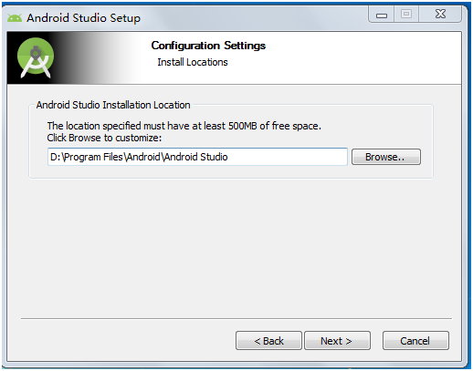
在这里自己选择程序安装路径
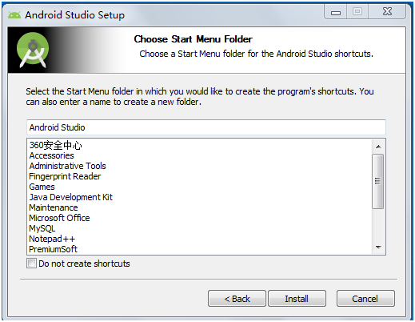
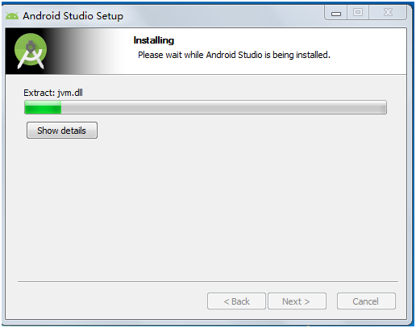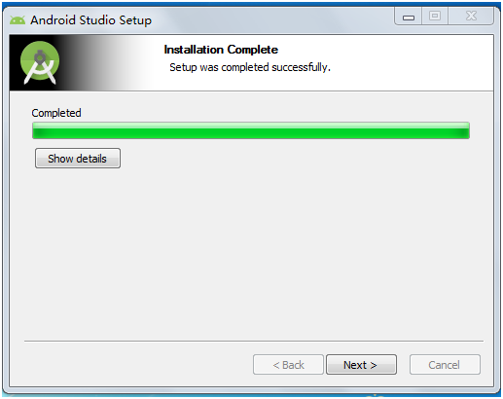
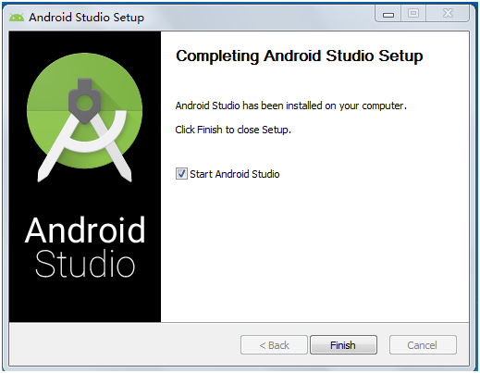
这里Android studio程序安装完毕，但是还需要继续对其进行配置；勾选Start Android Studio，然后点击finish启动AS，出现下图
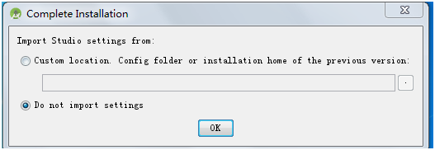

选择第二项，然后点击ok，出现下面的启动界面
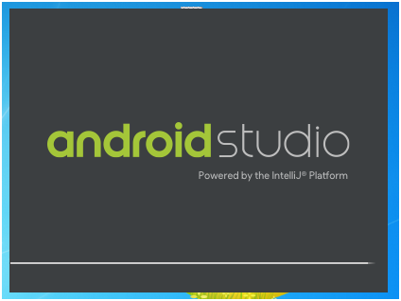
在启动的时候会弹出下图
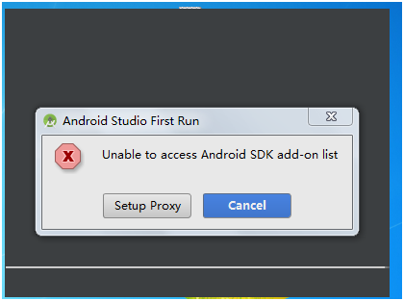
点击cancel，然后进入到了AS的安装向导界面
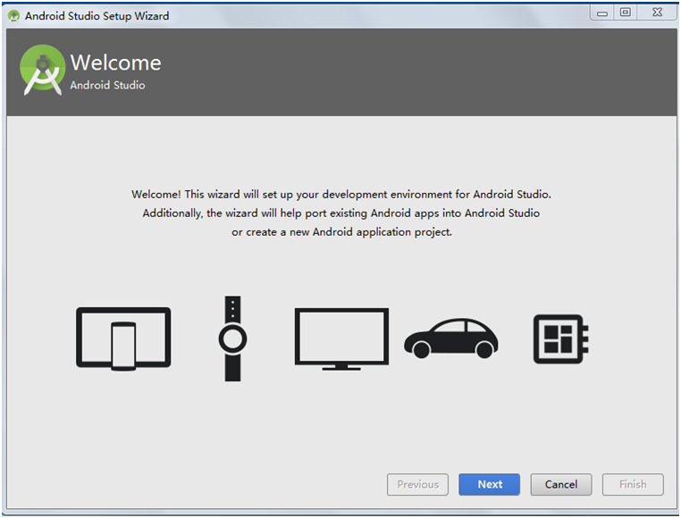
点击next进入UI界面主题选择界面，可以选择自己喜欢的风格，这里选择Darcula风格
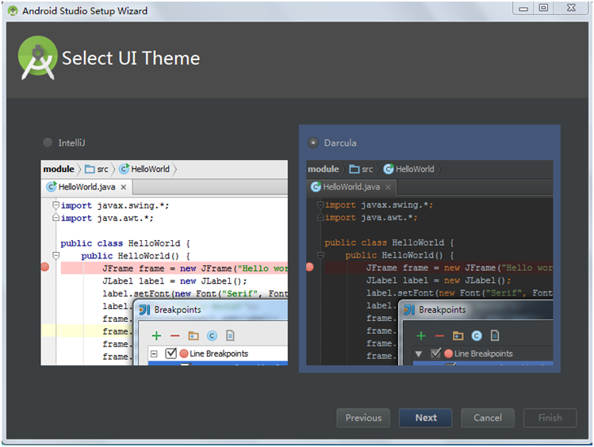
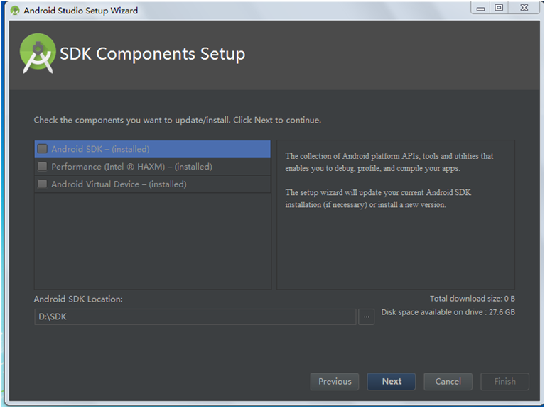
这里需要指定SDK的本地路径，如果之前电脑中已经存在SDK，可以指定该路径，后续就可以不用下载SDK；我这里演示本地没有安装过SDK的场景，这里暂时可以指定一个后续将保存SDK的路径；
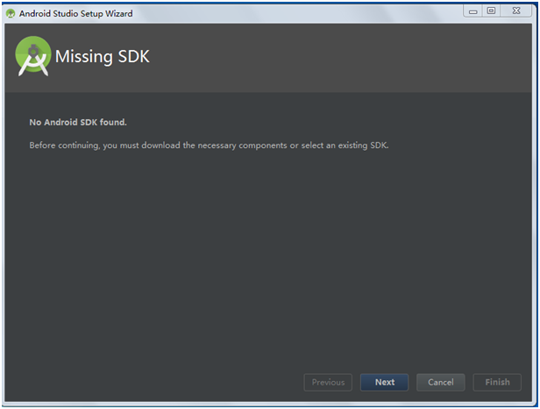
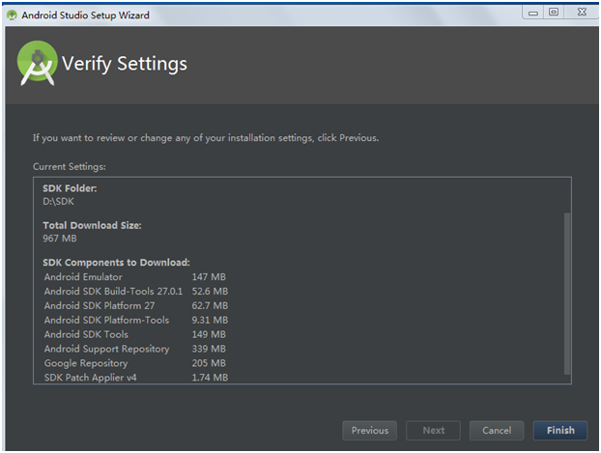
点击Finish后，开始自动下载SDK（注意，此时需要保证电脑联网）
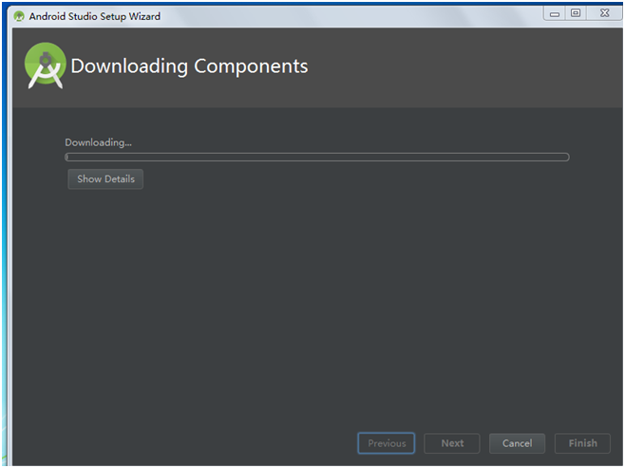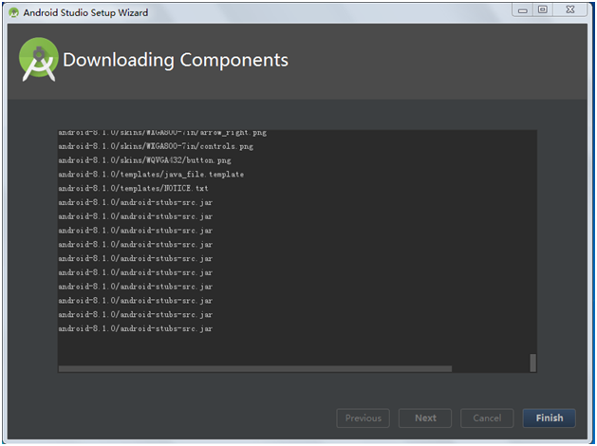

下载完成SDK后，点击Finish进入AS的欢迎界面
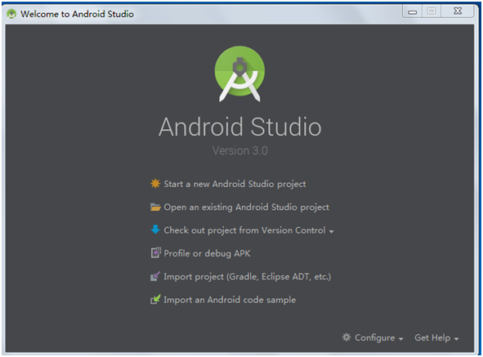
3、配置AS第一次运行环境，并且能成功编译运行一个APP，以helloworld为例。
点击上图中的Start a new Android Studio project新建一个工程，进入下面的界面
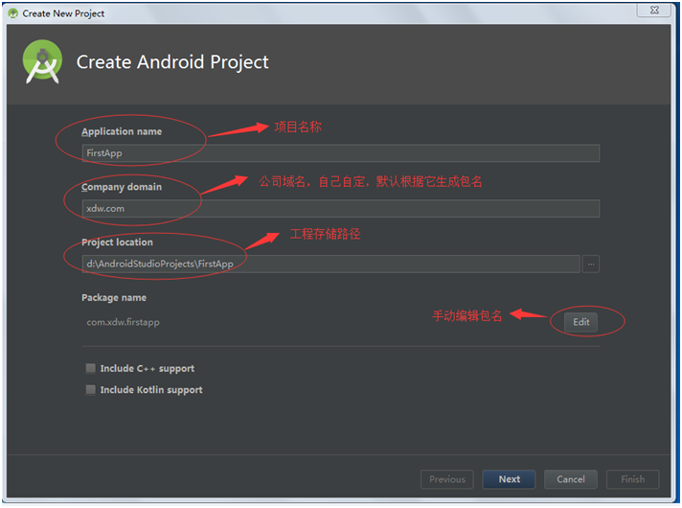
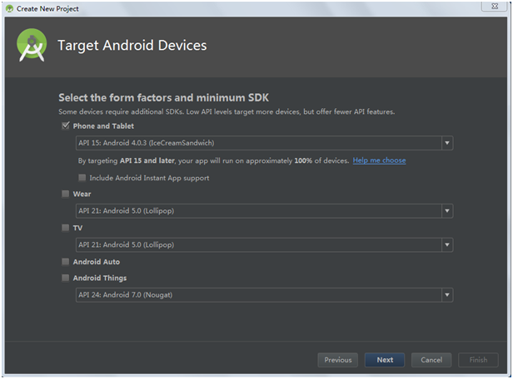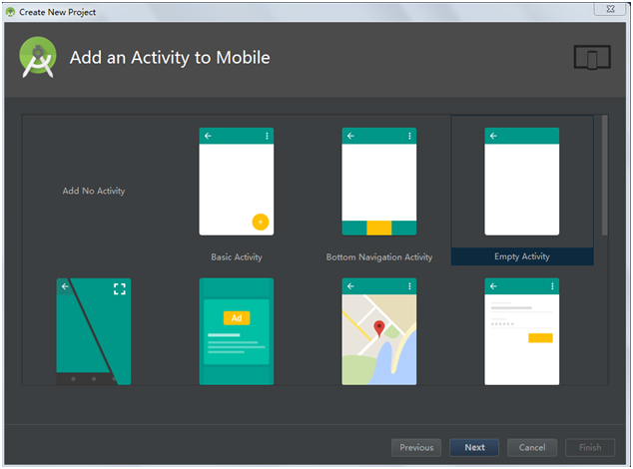

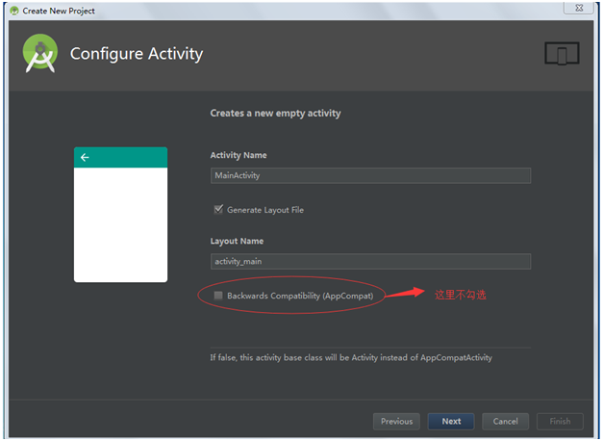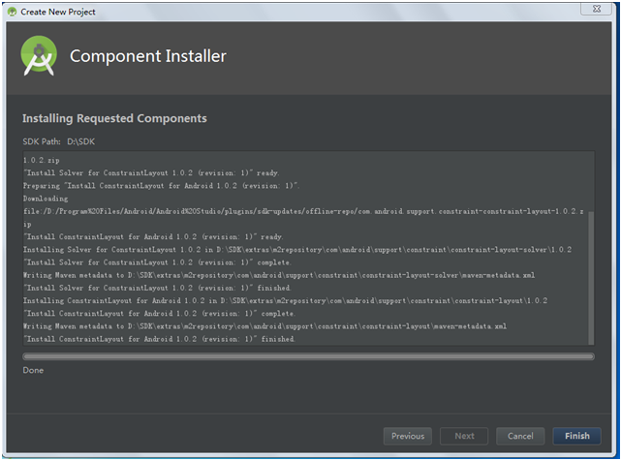
到此，一个工程建立完成，第一次建立的工程会发现卡在下面的启动界面
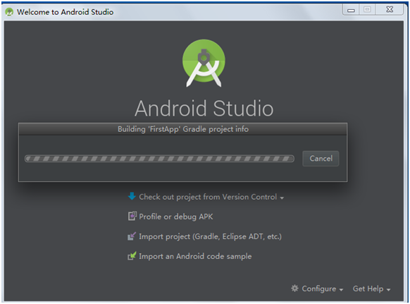
第一次建立工程卡在该界面的时候，是因为在从网上下载gradle构建工具，由于从国外站点下载，网速很慢，这里点击取消关闭该界面，采用手动配置gradle；
首先找到.gradle文件夹的路径，一般是在用户账号文件夹下，比如我这里是C:\Users\issuser\.gradle
会发现该文件夹下生成了下图中的文件
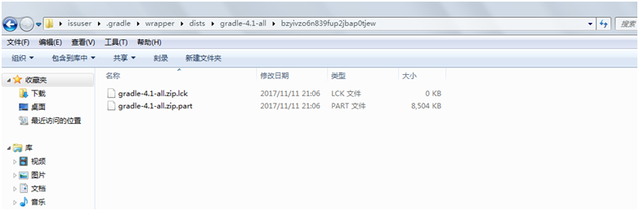

这里的gradle-4.1,指的是版本，它会根据你的AS版本自动生成，此时我们可以去网上下载一个gradle-4.1-all.zip压缩包，然后放到该路径下并且进行解压，注意一定要放到这个随机生成的一长串字符的文件夹下面，如下图
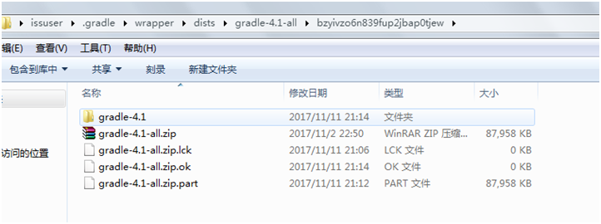
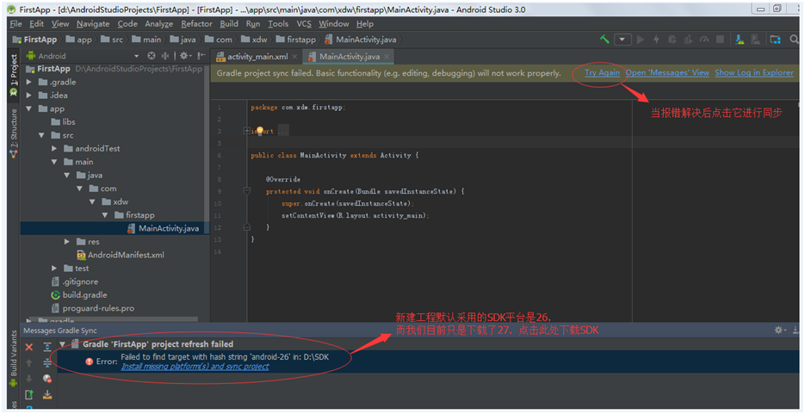
此时点击图中下方的链接进行SDK下载，这里可能一次下载之后，执行Try again之后这里还是会显示报错，那么就再点击下载一次，然后再点击Try again，直到报错解除。（除了该解决办法，还可以手动更改build.gradle文件中的compileSdkVersion，buildToolsVersion
targetSdkVersion为对应的27也可以进行解决，这个后续再讲）
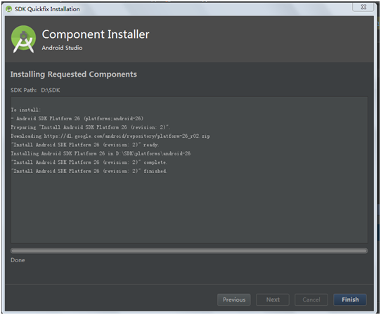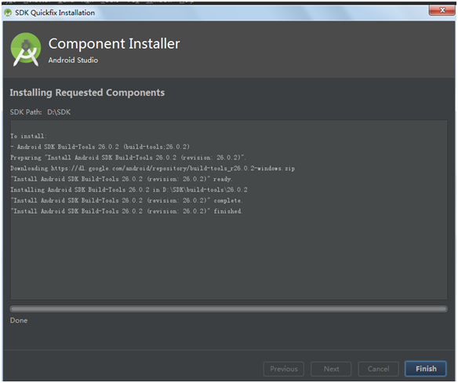
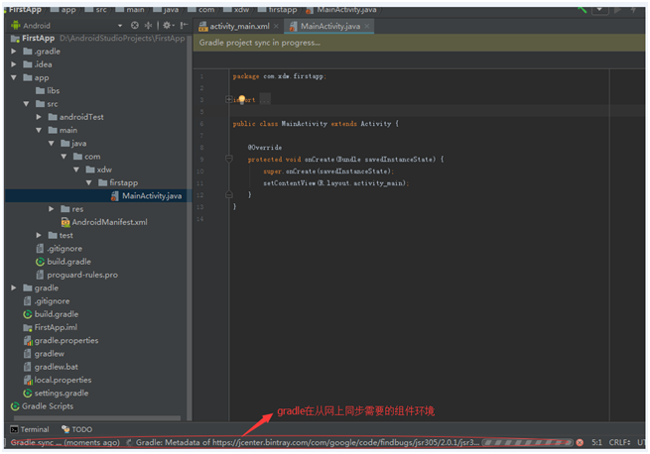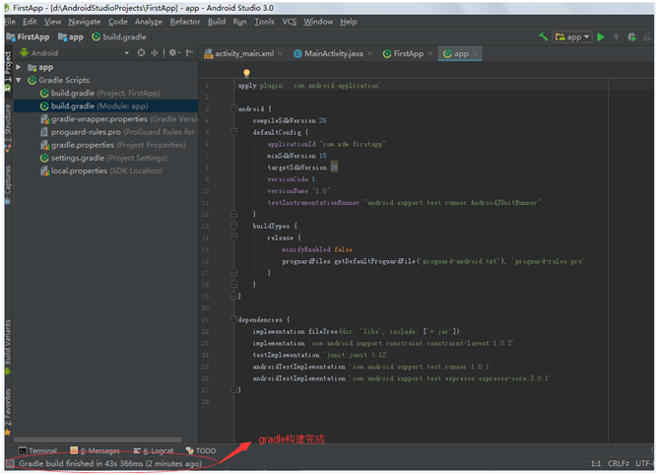
上述gradle构建完成之后，就可以点击下图中的build apk编译打包apk文件了，生成的apk文件路径如下图所示
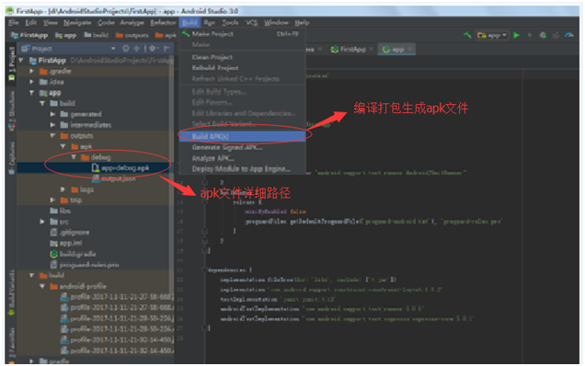
生成apk文件之后，导出该apk文件到模拟器或者真机上面进行安装，运行效果图如下
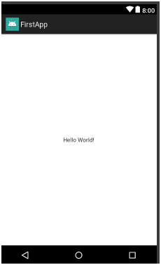

至此，Android Studio的安装以及开发环境就配置好了。

